Zespół Szkół Łączności

LABORATORIUM URZĄDZEŃ ELEKTRONICZNYCH

Technik Elektronik Klasa IV ……………..
Imie i nazwisko. ……………………………………… data ……………………..

Instrukcja do ćwiczenia: Badanie odbiorników telewizyjnych. Sygnały linii, ramki i synchronizacji przekazu telewizyjnego telewizji analogowej standardu PAL.

- Wstęp.

Źródłem sygnałów kontrolnych dla odbiorników telewizyjnych są:
- generatory sygnałów telewizyjnych pasów kolorowych i kraty;
- generator sygnału kontrolnego, (również nagrany na taśmie, czy DVD);
- sygnały kontrolne w sygnale telewizyjnym nadawane razem z programem TVC.

2.0 Wyposażenie stanowiska pomiarowego:

- odbiornik telewizyjny kolorowy;
- oscyloskop cyfrowy;
- magnetowid z taśmą z obrazem kontrolnym;
- generator telewizyjnych pasów kolorowych i kraty;
- antena do odbioru programów TVC.
- tłumik do obniżenia poziomu sygnału z generatora sygnałów telewizyjnych.

3.0 Podstawowe informacje o sygnałach elektrycznych przekazu obrazu telewizyjnego kolorowego.

Przekaz obrazów telewizyjnych opiera się na przekazie treści obrazu kolejnych linii zsynchronizowany tak, aby uzyskany obraz był stabilny i odzwierciedlał treść, kolory i dynamikę ruchomych obrazów. Sygnał luminancji przekazuje informacje o treści obrazu , informacje o kolorze przekazywane są jako sygnał chrominancji. Przekazanie sygnału luminancji i sygnałów różnicowych R-Y i B-Y jest wystarczające do odtworzenia obrazów kolorowych. Jeżeli ilość kolejnych obrazów będzie wystarczająco duża – 25 na sekundę, a ilość linii tworzących taki obraz 625 to taki przekaz jest przekazem telewizji kolorowej w systemu PAL telewizji analogowej obowiązujący w Polsce – według OIRT.

3.1 Sygnał jednej linii .pionowych pasów kolorowych.

Na rys. 1 przedstawione zostały sygnały odpowiadające dwom kolejnym liniom całkowitego sygnału CYXS – sygnału w systemie PAL. W bloku chrominancji z tego sygnału zostaną wydzielone sygnały R, G i B podawane do bloku wzmacniacza wizji i na ekran ( katody kineskopu lub do ekranu LCD czy plazmy). Sygnał z treścią obrazu każdej linii rozpoczyna się impulsem synchronizacji linii. Cały obraz w telewizji tworzony jest na ekranie z dwóch półobrazów z przeplotem.

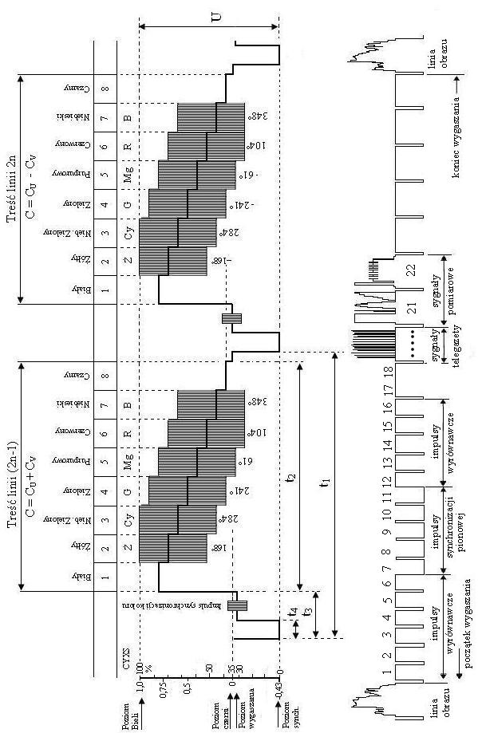

3.2. Sygnał TV w trakcie wygaszania ramki.

Każdy półobraz zawiera 312,5 linii, a więc obraz zawiera łącznie 625 linii. W celu powtarzalnego odtwarzania obrazów telewizyjnych półobrazy poprzedzone są sygnałami
synchronizacji ramki (synchronizacja pionowa) Rys. 2. Właściwe impulsy synchronizacji pionowej (ramki) są poprzedzone impulsami wyrównawczymi. Takie impulsy występują również po impulsach synchronizacji. W czasie przesyłania impulsów wyrównawczych, synchronizacji pionowej, teletekstu, sygnałów pomiarowych obraz jest całkowicie wygaszony.

4.0. Zadania do wykonania.

UWAGA! Każdy oscylogram powinien mieć tytuł, oraz parametry ustawienia oscyloskopu (Cpx, Cpy1, ewentualnie Cpy2)

4.1. Pomiar parametrów sygnału WIDEO oraz RGB.

Do wejścia anteny telewizyjnej podłącz generator pasów kolorowych. Do wyjścia WIDEO podłącz oscyloskop cyfrowy kanał Y1. Ustaw synchronizację sygnałem linii. Podstawę czasu ustaw tak, aby na ekranie oscyloskopu był widoczny przebieg całej linii, bez dużego naddatku. Wybierz linię z zakresu 30 – 50. Generator pasów ustaw na pionowe pasy kolorowe. Dokonaj pomiaru następujących parametrów: czasy t1, t2, t3, t4; napięcie U, maksymalny i minimalny poziom luminancji, poziom sygnały chrominancji dla koloru G (zielony).
Tabela 1.
Lp. |  | T1 | T2 | T3 | T4
1 | CZASY [us]
 |  | U | Max. luminancji | Min. luminancji | Chrominancja  G
2 | Napięcia [V]

Odrysuj ten oscylogram z opisem kolorów, zaznaczeniem zmierzonych czasów, zmierzonych napięć, poziomów bieli, czerni, wygaszania i synchronizacji poziomej (linii), oraz zaznaczeniem impulsu synchronizacji linii i synchronizacji koloru (burst). Poniżej z zachowaniem skali dorysuj przebiegi z wyjść R, G i B z zapisanymi maksymalnymi wartościami luminancji R, G i B. Oglądając ekran przez lupę (obiektyw) zapisz jakich kolorów piksele (R, G, B) tworzą obraz ośmiu kolorowych pasów w tym kolor biały i czarny

1.biały | 2.żółty | 3.nieb. ziel | 4.zielony | 5.purpurowy | 6.czerwony | 7.niebieski | 8.czarny
. Jeżeli jeden lub dwa piksele z trójki są czarne to znaczy, że ten piksel nie świeci.

4.2. Pomiar sygnału TV w trakcie wygaszenia ramki.

Do wejścia antenowego telewizora podłącz antenę telewizyjną. Ustaw synchronizację sygnałem ramki. Podstawę czasu ustaw tak, aby widoczna była cała ramka jednego półobrazu. Dokonaj pomiaru czasu trwania jednego półobrazu i zanotuj wynik pomiaru. Rozciągnij podstawę czasu tak aby widoczne były sygnały TV w czasie wygaszenia ramki z niewielkim naddatkiem. Odrysuj uzyskany przebieg i zaznacz impulsy wyrównawcze, synchronizacji pionowej, sygnały pomiarowe (zapisz numery linii dla każdego półobrazu), sygnały telegazety – zanotuj ilość linii telegazety i numery linii dla każdego półobrazu. W liniach o numerach ( odczytaj i zanotuj ich numery ) znajdują się sygnały wysyłane tak jak treść obrazów z nadajnika telewizyjnego. Zawierają one informuj o jakości przekazu telewizyjnego, np. górnej częstotliwości granicznej – o szerokości przekazywanego pasma, liniowości w torze luminancji, przekazie chrominancji itp. Odrysuj oscylogramy tych czterech linii i dokonaj oceny odebranego na ich podstawie przekazu telewizyjnego.

4.3. Podstawowe parametry sygnału kontrolnego.

Do wejścia antenowego telewizora podłącz magnetowid z taśmą z sygnałem kontrolnym(odtwarzacz DVD z płytą). Zapoznaj się z parametrami, które można odczytać z obrazu kontrolnego uzyskanego na ekranie kineskopu. Odrysuj linie o numerach …..., ….., …… i opisz jaką treść oraz kolory każda z tych linii przekazuje. Określ górną częstotliwość graniczną sygnału wizyjnego, rozdzielczość

5. Instrukcja obsługi (skrócona) oscyloskopu cyfrowego.

